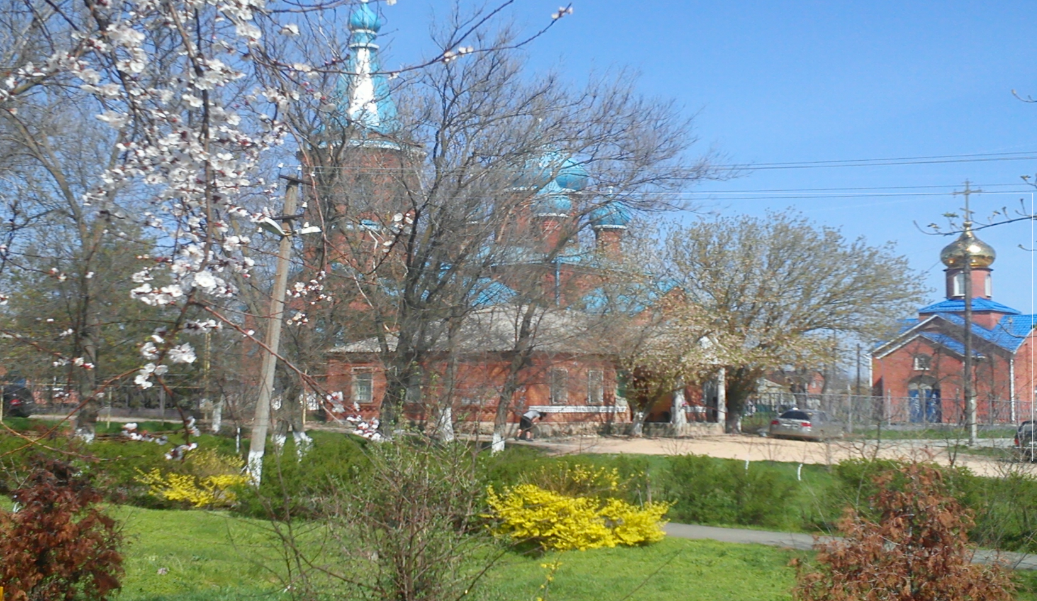
"Вестник Недвиговского
сельского поселения"

Информационный бюллетень органов местного самоуправления муниципального образования «Недвиговское сельское поселение»

ВТОРНИК, № 25 от 22 сентября 2026 года

В НОМЕРЕ:
1» Сообщение о возможном установлении публичного сервитута
……...2 стр..

Учредитель: Администрация Недвиговского сельского поселения.  Адрес издателя – Администрация Недвиговского сельского поселения:  346813, Ростовская область, Мясниковский район, х. Недвиговка, ул. Ченцова, 7.  Тираж 5 экземпляров - распространяется бесплатно. | ЭЛЕКТРОННЫЕ ВЕРСИИ НОМЕРОВ бюллетеня «Вестник Недвиговского сельского поселения» Вы можете найти на официальном сайте администрации Недвиговского сельского поселения www.nedvig.amrro.ru
Сообщение о возможном установлении публичного сервитута
(Ростовская область).
В соответствии с п. 3 статьи 39.42 Земельного кодекса Российской Федерации Министерство цифрового развития, связи и массовых коммуникаций Российской Федерации настоящим сообщает, что в целях строительства и эксплуатации антенномачтовых сооружений связи возможно установление публичного сервитута в отношении земель следующих кадастровых кварталов (их частей):
61:25:0600601 расположенном: Российская Федерация, Ростовская область,
Мясниковский район;
61:28:0070801 расположенном: Российская Федерация, Ростовская область,
Октябрьский район, поселок Новоперсиановка;
61:18:0100501 расположенном: Российская Федерация, Ростовская область,
Красносулинский район, поселок Рябиновка;
61:25:0201015 расположенном: Российская Федерация, Ростовская Область,
Мясниковский Район, Крым село.
Обоснованием необходимости установления публичного сервитута является поручение президента Российской Федерации по обеспечению устойчивой связи и высокоскоростного доступа к информационно-телекоммуникационной сети «Интернет» в малочисленных и приграничных населенных пунктах, удаленных районах и на территориях с массовым проживанием населения, а также на федеральных автомобильных дорогах и железнодорожных путях общего назначения.
Заинтересованные лица могут ознакомиться с поступившим ходатайством об установлении публичного сервитута и прилагаемым к нему описанием местоположения границ публичного сервитута в Минцифры России по адресу: 123112, Москва, Пресненская наб., д. 10, стр. 2, IQ-квартал; в администрации Мясниковского района Ростовской области по адресу: 346800, Ростовская область, Мясниковский район, село Чалтырь, ул. Ленина, д. 33; в администрации Красюковского сельского поселения Октябрьского района Ростовской области по адресу: 346492, Ростовская область, Октябрьский район, сл. Красюковская, ул. Советская, д. 55; в администрации
Табунщиковского сельского поселения Красносулинского района Ростовской области по адресу: 346391, Ростовская область, Красносулинский район, село Табунщиково, ул. Ленина, д. 60; в администрации Крымского сельского поселения Мясниковского района Ростовской области по адресу: 346812, Ростовская область, Мясниковский район, село Крым, Комсомольская ул., д. 2. Подать заявления об учете прав на земельные участки можно по адресу
Минцифры России (Москва, Пресненская наб., д. 10, стр. 2, IQ-квартал).
Срок подачи заявлений об учете прав на земельные участки, в отношении которых испрашивается публичный сервитут, составляет 15 (пятнадцать) дней со дня опубликования данного сообщения (в соответствии с п. 8 ст. 39.42 Земельного кодекса Российской Федерации).
Время приема заинтересованных лиц для ознакомления с поступившим
ходатайством об установлении публичного сервитута и подачи заявлений:
Понедельник – четверг: с 9:30 до 12:30 и с 14:00 до 17:00;
Пятница: с 9:30 до 12:30 и с 14:00 до 15:00.
Подробнее о порядке приема граждан можно узнать на сайте
https://digital.gov.ru/ru/appeals/personal/.
Данная информация размещена на официальных сайтах Минцифры России
(https://digital.gov.ru/ru/), администрации Мясниковского района Ростовской области (https://amrro.ru/), администрации Красюковского сельского поселения Октябрьского района Ростовской области (http://www.krasukovskoe.ru/), администрации Табунщиковского сельского поселения Красносулинского района Ростовской области (https://tabunschikovskoesp.ru/), администрации Крымского сельского поселения Мясниковского района Ростовской области (https://krim.amrro.ru/).

